**ACIKLAMA**

Bazı imagelerin 1024*1024 piksel olsada retina fotoğraflarının tam ortalanmadığını fark ettim. Düşündüğüm metodu uygulayabilmem için imagenin tam ortalanması gerekiyordu bu yüzden imageyi düzgün croplamaya çalışan bir kod yazdım. (Retinayı donut şeklinde kesebilmem için ortlanaması gerekiyordu)

İlk hali

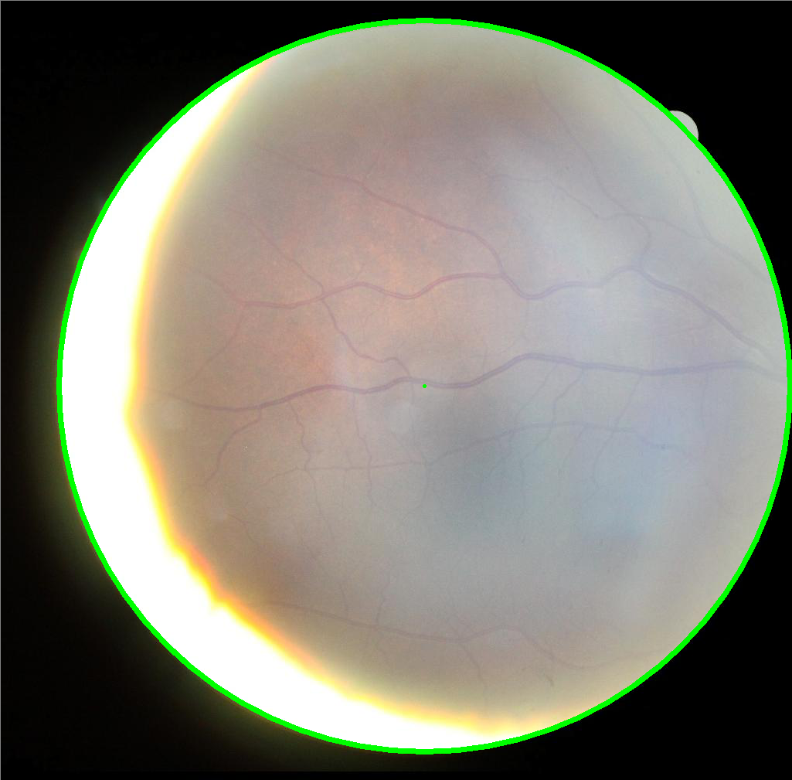

Yeşil çember imagenin şeklini algılayıp resmi keserek retinayı tam ortalıyor.

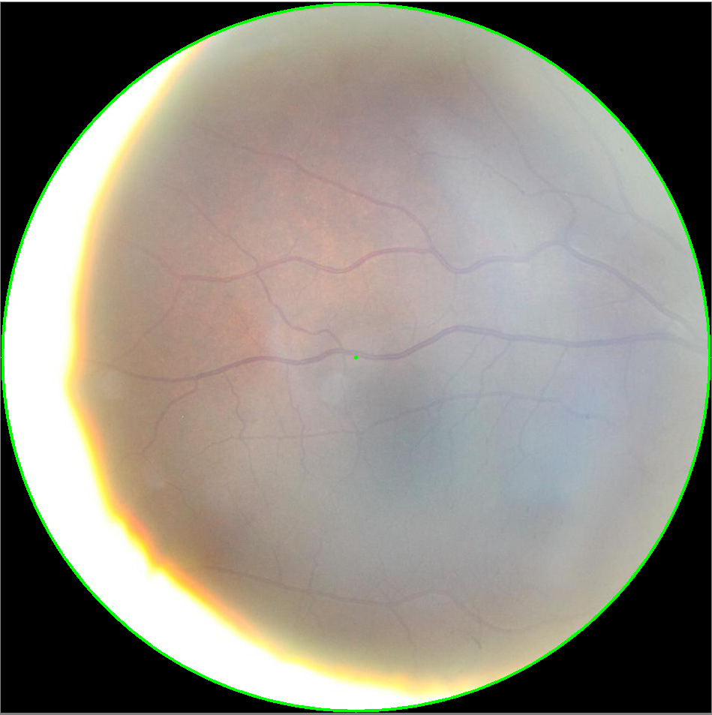

Eğer zaten ortalanmışsa değişen bir şey olmuyor. 1024*1024 piksel olarak kalıyor.

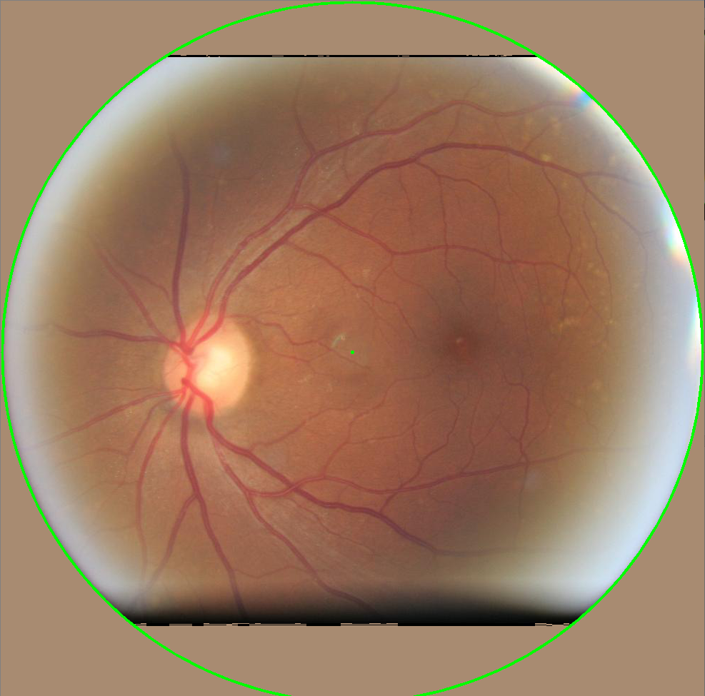

Daha sonra karanlık fotoğraflarda kullandığım fonksiyonu buradaki imageler içinde kullandım. Siyahlıklarını yok edip avg. Colora eşitledim.

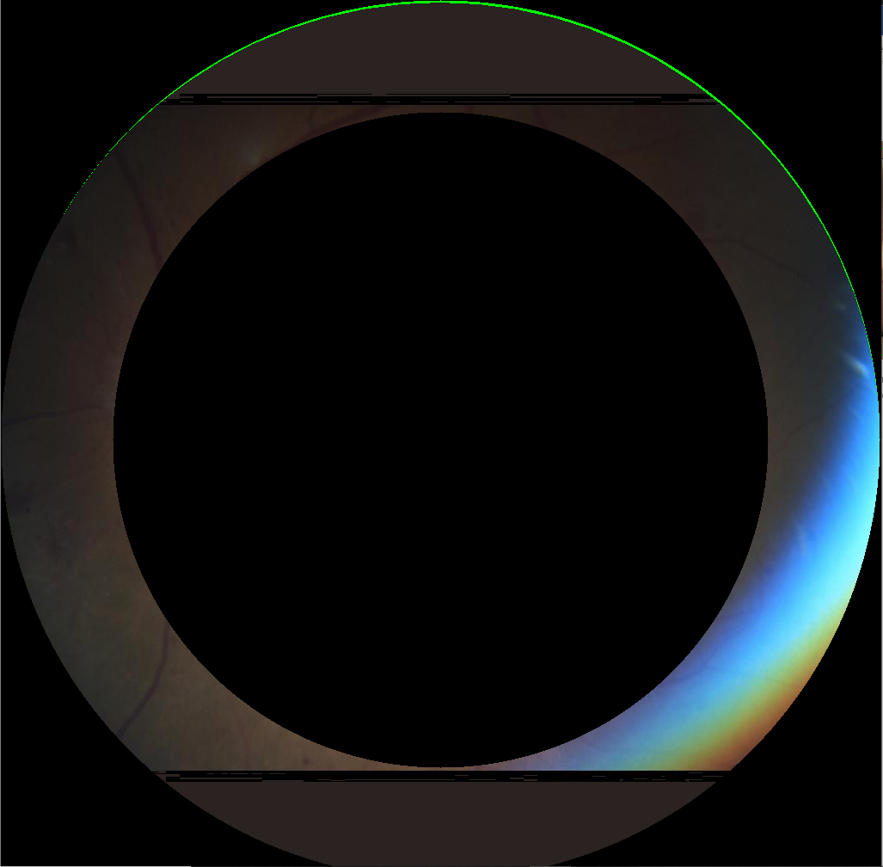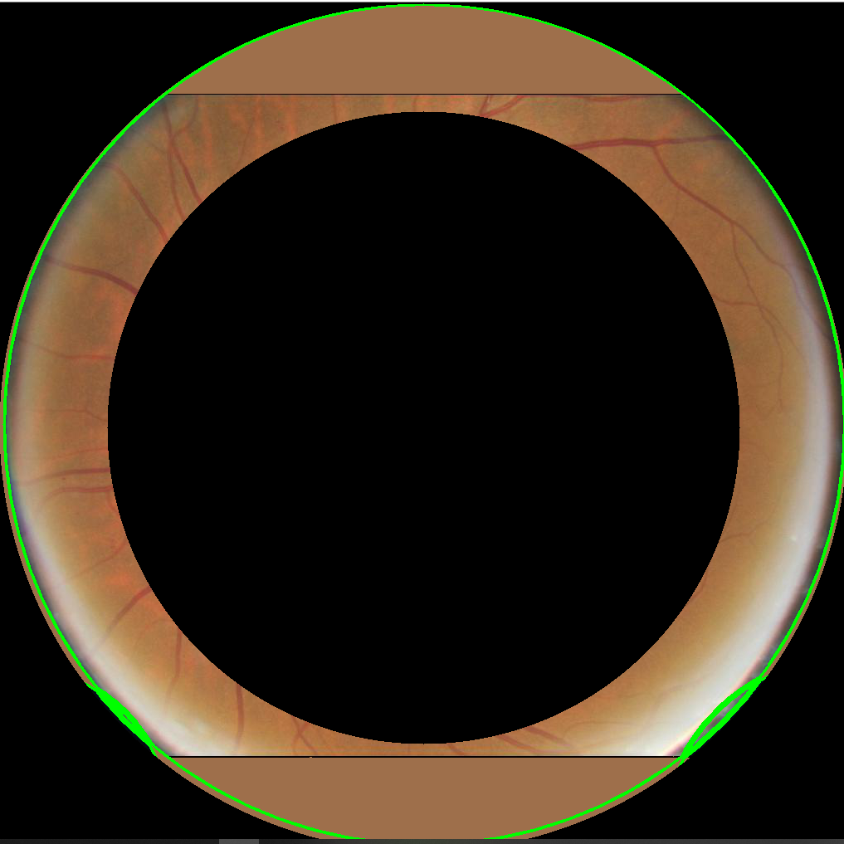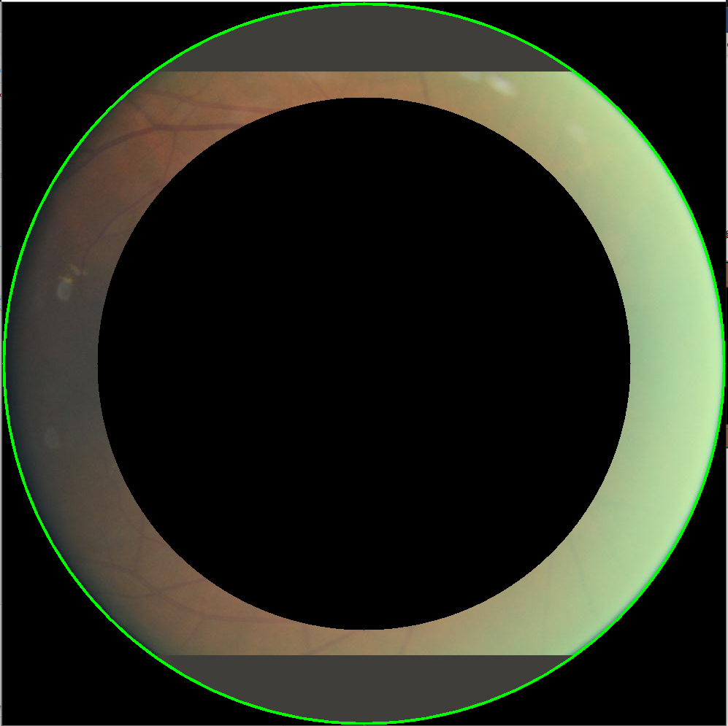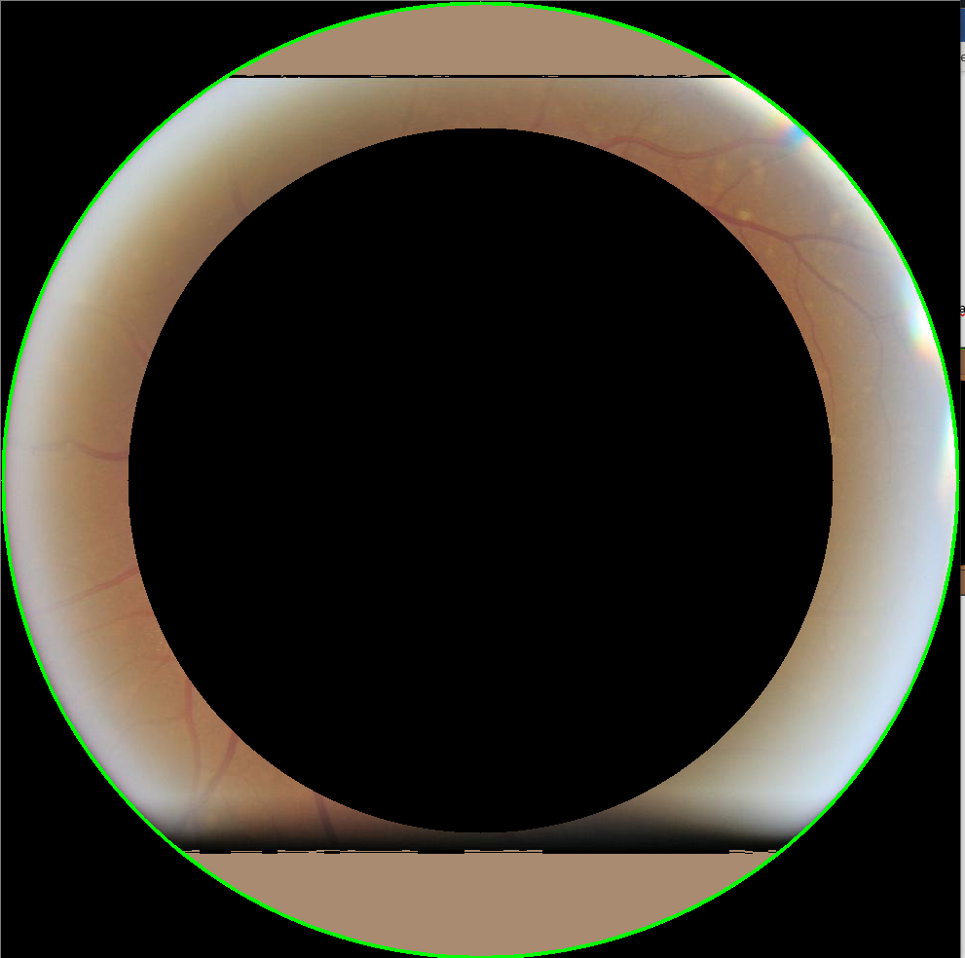

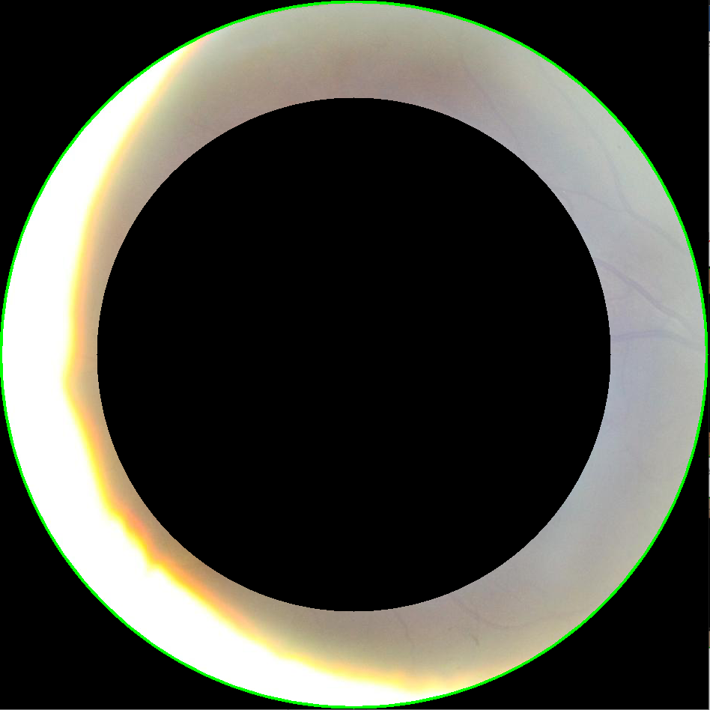 (Grafiklerdeki ortlama value bu imagelerden geliyor.)

Daha sonra retina fotoğrafını yukarıdaki gibi maskeleyerek ortasından kurtuldum çünkü anladığım kadarıyla yansımalar retinanın kenarında oluyordu.

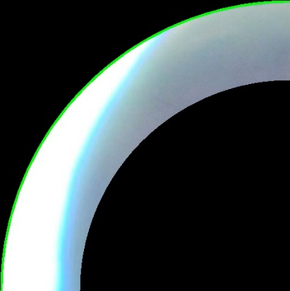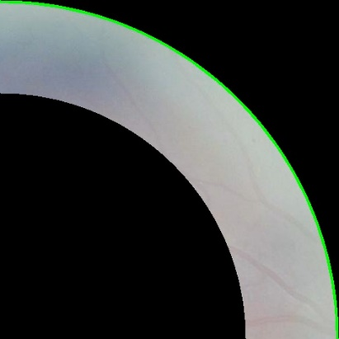Parlamalar retinanın her yerinde eşit şekilde olmadığı için maskelenmiş(yukardaki) imageleri 4 e bölerek gelen 4 imagenin meanlarına baktım.

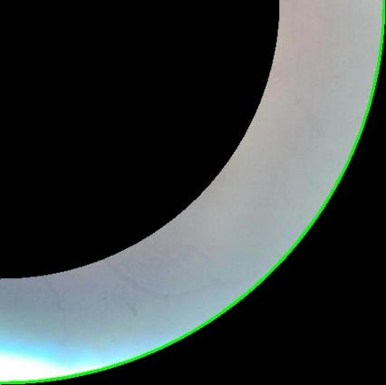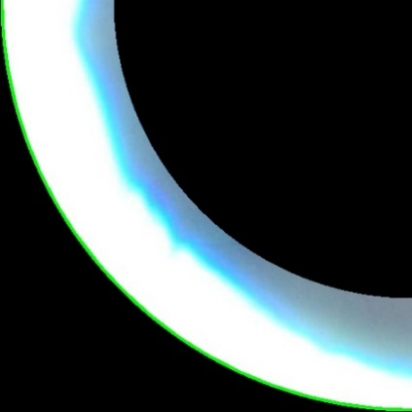

(Grafiklerdeki en yüksek ve en düşük valuelar 4 e bölünmüş imagelerden geliyor)

Böylelikle bu dört fotoğraftaki mean değerlerine bakarak eğer bir mean diğerinden çok daha fazla yüksekse yansimali olarak tagladım.

Daha iyi sonuç almak içinde yukardaki imagenin tam halinin meaninede baktım.

Aldığım değerlere göre threshold belirledim.

Aynı mantığı overexposed içinde kullandım over exposed fotoğrafları anlamak şöyle bir mantık izledim, 4 e bölünmüş fotoğrafların en küçük meani 50 den yukarı çıkıyordu bu yüzden en küçük fotoğrafın meani 50den yüksek olmalı dedim daha sonra daha stabil olması için overexposed fotoğrafların ve uygun fotoğrafların ortasından aşağıdaki gibi kesitler alarak mean değerlerini de karşılaştırdım.

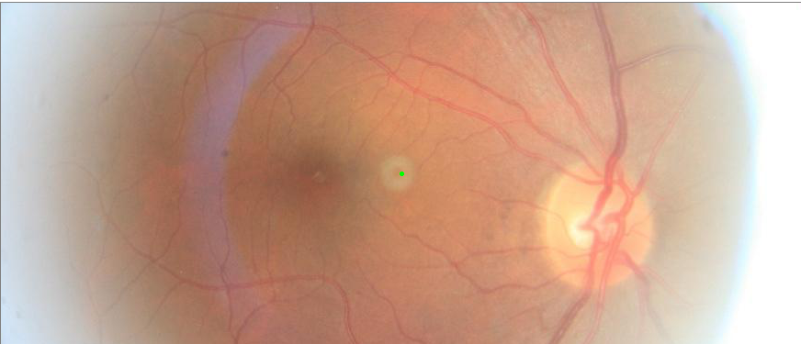

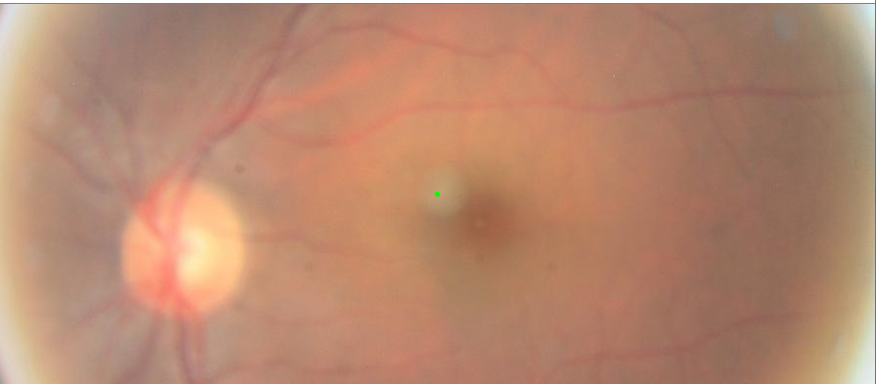

(Grafikteki ortadan croplu değerleri bu imagelerin mean değerleriden geliyor)

Elimdeki data sete güzel sonuçlar alıyorum.

**UYGUN**

**UYGUN DEĞERLER**

1

ortadan croplu mean 109.4092063768223

tam cember mean 33.18328171798068

sol alt 31.69988568328457

sol yukarı 32.402307341259096

sağ alt 35.188330239273924

sağ yukarı 33.43921766921937

2

ortadan croplu mean 77.18314376922868

tam cember mean 26.04395039876302

sol alt 27.877920786539715

sol yukarı 29.22268295288086

sağ alt 22.89020538330078

sağ yukarı 24.18499247233073

3

ortadan croplu mean 77.4279224477007

tam cember mean 26.694144803122192

sol alt 25.150953006460607

sol yukarı 26.93780577299413

sağ alt 28.060785123124592

sağ yukarı 26.62415822347005

4

ortadan croplu mean 144.69167869044378

tam cember mean 47.33232202078866

sol alt 50.95004231754627

sol yukarı 49.28523047425013

sağ alt 46.354230369373774

sağ yukarı 42.75066505626223

5

ortadan croplu mean 147.80882002221358

tam cember mean 47.8163025160883

sol alt 44.89230929957599

sol yukarı 43.20141776744945

sağ alt 52.754006703694664

sağ yukarı 50.40275192260742

6

ortadan croplu mean 86.8306307647807

tam cember mean 23.479023235320188

sol alt 23.537683040940152

sol yukarı 24.521546205271374

sağ alt 22.845485261741683

sağ yukarı 23.01352918093607

7

ortadan croplu mean 69.69365041873553

tam cember mean 21.29508167974805

sol alt 18.09626060970457

sol yukarı 24.302836615974968

sağ alt 19.05609787793542

sağ yukarı 23.72475843933464

8

ortadan croplu mean 129.22294249747392

tam cember mean 37.75135784036735

sol alt 38.64689530148466

sol yukarı 37.18608323603353

sağ alt 35.55952380952381

sağ yukarı 39.61100875535399

9

ortadan croplu mean 124.09168200145469

tam cember mean 37.934399808502775

sol alt 40.05925301441035

sol yukarı 38.37956273888258

sağ alt 33.36256538697348

sağ yukarı 39.93645294672103

10

ortadan croplu mean 115.72133976030392

tam cember mean 35.788733686926484

sol alt 31.436860181981288

sol yukarı 36.28802425079621

sağ alt 35.571291713032245

sağ yukarı 39.84229405779951

11

ortadan croplu mean 119.82360002288081

tam cember mean 34.559855484176744

sol alt 29.97853996167805

sol yukarı 35.94275674739074

sağ alt 34.568359375

sağ yukarı 37.734605153401695

12

ortadan croplu mean 112.43881493185859

tam cember mean 28.749596447378

sol alt 28.014277433485443

sol yukarı 28.339436860333286

sağ alt 29.827295811396358

sağ yukarı 28.815797631595263

13

ortadan croplu mean 142.5770379982067

tam cember mean 38.16859310217422

sol alt 40.59737927636303

sol yukarı 36.5266995908149

sağ alt 37.85060536253379

sağ yukarı 37.70542800453515

14

ortadan croplu mean 112.50745388603342

tam cember mean 35.58049340064365

sol alt 36.06759573786354

sol yukarı 36.22284304977386

sağ alt 36.088606643427916

sağ yukarı 33.945134132420094

15

ortadan croplu mean 110.20050841498148

tam cember mean 34.4432231656276

sol alt 32.980949634755866

sol yukarı 32.574053182917005

sağ alt 36.800131742194594

sağ yukarı 35.412994997210745

16

ortadan croplu mean 129.0192100339789

tam cember mean 33.44927502049249

sol alt 31.7099719966166

sol yukarı 31.918291985229104

sağ alt 33.67324359210769

sağ yukarı 36.48898586951325

17

ortadan croplu mean 139.9432999083677

tam cember mean 34.49623321270295

sol alt 35.313796906063615

sol yukarı 35.77331195120941

sağ alt 32.846446063204105

sağ yukarı 34.05137793033466

18

ortadan croplu mean 122.84908127773694

tam cember mean 44.47808996836344

sol alt 40.22579701741537

sol yukarı 46.03976567586263

sağ alt 39.88422393798828

sağ yukarı 51.7625732421875

19

ortadan croplu mean 103.48609640420406

tam cember mean 36.449399575930954

sol alt 29.11944271046756

sol yukarı 27.46952051603152

sağ alt 45.389934168450644

sağ yukarı 43.81870090877409

20

ortadan croplu mean 124.17159576591726

tam cember mean 37.43405695442312

sol alt 37.20939379378759

sol yukarı 36.072652878115186

sağ alt 40.1908430404942

sağ yukarı 36.26519762802624

21

ortadan croplu mean 123.1619573151299

tam cember mean 37.29669035938639

sol alt 34.74206976842154

sol yukarı 33.55995623995517

sağ alt 40.92201699595207

sağ yukarı 39.962718433216786

22

ortadan croplu mean 130.5279602025814

tam cember mean 31.137848085042076

sol alt 30.191155313692374

sol yukarı 32.32080785025588

sağ alt 29.48444507297782

sağ yukarı 32.555445562214615

23

ortadan croplu mean 125.10763378393095

tam cember mean 31.1636323928833

sol alt 32.16548411051432

sol yukarı 30.188003540039062

sağ alt 29.30126953125

sağ yukarı 32.99977238972982

24

ortadan croplu mean 108.80766192733017

tam cember mean 32.51143368038568

sol alt 34.24169571510111

sol yukarı 33.97304356245923

sağ alt 30.52127160795825

sağ yukarı 31.309723836024137

25

ortadan croplu mean 120.62550926930402

tam cember mean 32.26246179362938

sol alt 28.676414384823183

sol yukarı 33.86302976919934

sağ alt 32.020042874099545

sağ yukarı 34.4828533496732

26

ortadan croplu mean 119.51891522884345

tam cember mean 31.32930940979044

sol alt 27.367259127373934

sol yukarı 33.055373076293385

sağ alt 31.413790060166995

sağ yukarı 33.48081537532744

27

ortadan croplu mean 103.65484659696449

tam cember mean 32.33986255414157

sol alt 29.308722776031036

sol yukarı 30.777639485142902

sağ alt 33.67271494824239

sağ yukarı 35.60037300714994

28

ortadan croplu mean 74.52031397940897

tam cember mean 14.774580541963003

sol alt 13.977489363168798

sol yukarı 14.178422364236791

sağ alt 14.917646414302022

sağ yukarı 16.020768483479817

29

ortadan croplu mean 72.76084222153547

tam cember mean 17.6265813784095

sol alt 16.743037891624628

sol yukarı 18.956885858469125

sağ alt 17.025202563016038

sağ yukarı 17.77916698705626

30

ortadan croplu mean 73.37959440192593

tam cember mean 19.11157327108138

sol alt 16.907440787501464

sol yukarı 18.376873788153112

sağ alt 20.315651604453176

sağ yukarı 20.838612072279894

31

ortadan croplu mean 122.39657658626793

tam cember mean 27.61736272955647

sol alt 23.35942340907089

sol yukarı 36.25383235485975

sağ alt 24.532726628750815

sağ yukarı 26.31769561767578

32

ortadan croplu mean 116.18123155965303

tam cember mean 25.200904585166178

sol alt 19.53452814130789

sol yukarı 22.649097460045663

sağ alt 27.820597330729168

sağ yukarı 30.783344268798828

33

ortadan croplu mean 60.21309206760513

tam cember mean 14.229176550257101

sol alt 14.000169781454249

sol yukarı 14.789795081131768

sağ alt 13.51984783496732

sağ yukarı 14.605057230512069

34

ortadan croplu mean 93.74219882545435

tam cember mean 22.840006033130006

sol alt 22.686083038832745

sol yukarı 22.470358997365015

sağ alt 23.274368454434356

sağ yukarı 22.92873657273208

35

ortadan croplu mean 104.52757652647534

tam cember mean 28.2151984580362

sol alt 29.751506897786044

sol yukarı 31.20231965465231

sağ alt 24.654150002874246

sağ yukarı 27.25786905757074

36

ortadan croplu mean 111.08351921581468

tam cember mean 26.37616416697244

sol alt 26.120455448874754

sol yukarı 28.134757980675147

sağ alt 25.093332110241356

sağ yukarı 26.156111128098498

37

ortadan croplu mean 115.77899182693909

tam cember mean 26.70852790510344

sol alt 25.246948094306216

sol yukarı 25.86755697570124

sağ alt 27.599920244210697

sağ yukarı 28.114081064860027

38

ortadan croplu mean 125.19438218879606

tam cember mean 31.20205175913451

sol alt 29.457294565534845

sol yukarı 29.80344260821552

sağ alt 32.847951256468534

sağ yukarı 32.69316801230296

39

ortadan croplu mean 95.23445117574188

tam cember mean 24.186861734461072

sol alt 24.681181596821734

sol yukarı 25.65815074888403

sağ alt 23.424521954900683

sağ yukarı 22.98691283606706

40

ortadan croplu mean 97.96502820181513

tam cember mean 24.26740250367487

sol alt 21.737864923747278

sol yukarı 21.23976439891025

sağ alt 26.651650614583733

sağ yukarı 27.429180341680677

41

ortadan croplu mean 105.6187100172716

tam cember mean 23.92198432468984

sol alt 24.43741024276102

sol yukarı 24.602423760600132

sağ alt 21.483680640492498

sağ yukarı 25.163000742594402

42

ortadan croplu mean 119.37867708018167

tam cember mean 36.109384036692916

sol alt 37.60860801441988

sol yukarı 38.21795371616112

sağ alt 35.361066325573205

sağ yukarı 33.25137470441944

43

ortadan croplu mean 117.66158767493421

tam cember mean 35.76595637866635

sol alt 33.184411123926694

sol yukarı 30.66344345957561

sağ alt 42.20049755061842

sağ yukarı 37.00798608052716

44

ortadan croplu mean 86.73079004329004

tam cember mean 22.907872200012207

sol alt 20.185752868652344

sol yukarı 30.005003611246746

sağ alt 18.465765635172527

sağ yukarı 22.974966684977215

45

ortadan croplu mean 140.32109526692696

tam cember mean 35.45235053686619

sol alt 34.393369676637775

sol yukarı 33.55351448037358

sağ alt 36.370142577578974

sağ yukarı 37.49237541287444

46

ortadan croplu mean 126.28668793515946

tam cember mean 41.877539032584735

sol alt 28.949643726771754

sol yukarı 40.167367586303925

sağ alt 42.270886254044996

sağ yukarı 56.06913270093175

47

ortadan croplu mean 95.2162708550666

tam cember mean 23.162434121542837

sol alt 21.834640522875816

sol yukarı 22.192077757028738

sağ alt 24.623338148044606

sağ yukarı 23.995182700172915

48

ortadan croplu mean 98.9347295097604

tam cember mean 24.440142364877012

sol alt 25.92284333216388

sol yukarı 25.08735690432568

sağ alt 23.15754008240187

sağ yukarı 23.596997272723737

49

ortadan croplu mean 127.96992150258377

tam cember mean 38.058469176353064

sol alt 38.65680891964629

sol yukarı 39.073278078354626

sağ alt 37.40820638757786

sağ yukarı 37.09863626441381

50

ortadan croplu mean 129.3177180248995

tam cember mean 39.65309249990107

sol alt 38.86799861622262

sol yukarı 36.349784199662224

sağ alt 43.26220155917499

sağ yukarı 40.13238562454443

51

ortadan croplu mean 91.61352967789345

tam cember mean 22.94452195340632

sol alt 24.32024872383078

sol yukarı 22.845030913375513

sağ alt 22.297231203172295

sağ yukarı 22.319510114597364

52

ortadan croplu mean 81.7366439945477

tam cember mean 20.797402159728783

sol alt 19.516761955923922

sol yukarı 19.53563162927021

sağ alt 20.894316789215686

sağ yukarı 23.235621024951076

53

ortadan croplu mean 90.34184293131769

tam cember mean 24.068089799255016

sol alt 23.534644382687457

sol yukarı 23.181497349596007

sağ alt 24.011045708327554

sağ yukarı 25.54239281733619

54

ortadan croplu mean 93.58904061917092

tam cember mean 25.594928740543082

sol alt 27.60488652153775

sol yukarı 26.641718130821882

sağ alt 24.511998500187477

sağ yukarı 23.627093702328306

55

ortadan croplu mean 99.17933744607367

tam cember mean 32.026941212755816

sol alt 34.34197460061587

sol yukarı 36.62421556342785

sağ alt 28.66196133636537

sağ yukarı 28.491121824191406

56

ortadan croplu mean 119.5506416224576

tam cember mean 36.266082524894294

sol alt 35.73294373958734

sol yukarı 36.24664441118913

sağ alt 32.069057211925866

sağ yukarı 41.00534873360115

57

ortadan croplu mean 95.2179135268134

tam cember mean 23.250233289037137

sol alt 24.57430207962337

sol yukarı 27.95680929530754

sağ alt 20.92517134457461

sağ yukarı 19.54465043664304

58

ortadan croplu mean 97.36628668763103

tam cember mean 23.489883740743

sol alt 19.81129201253255

sol yukarı 18.742960611979168

sağ alt 27.383892059326172

sağ yukarı 28.021390279134113

**UYGUN SONUÇLAR**

1 UYGUN

2 UYGUN

3 UYGUN

4 UYGUN

5 UYGUN

6 UYGUN

7 UYGUN

8 UYGUN

9 UYGUN

10 UYGUN

11 UYGUN

12 UYGUN

13 UYGUN

14 UYGUN

15 UYGUN

16 UYGUN

17 UYGUN

18 YANSIMALI OLABILIR

19 YANSIMALI

20 UYGUN

21 UYGUN

22 UYGUN

23 UYGUN

24 UYGUN

25 UYGUN

26 UYGUN

27 UYGUN

28 UYGUN

29 UYGUN

30 UYGUN

31 YANSIMALI

32 YANSIMALI

33 UYGUN

34 UYGUN

35 UYGUN

36 UYGUN

37 UYGUN

38 UYGUN

39 UYGUN

40 UYGUN

41 UYGUN

42 UYGUN

43 UYGUN

44 YANSIMALI

45 UYGUN

46 YANSIMALI

47 UYGUN

48 UYGUN

49 UYGUN

50 UYGUN

51 UYGUN

52 UYGUN

53 UYGUN

54 UYGUN

55 UYGUN

56 UYGUN

57 UYGUN

58 UYGUN

Uygun setindeki uygun Yansimali olarak verdiği fotoğraflar.

18. image 19.image

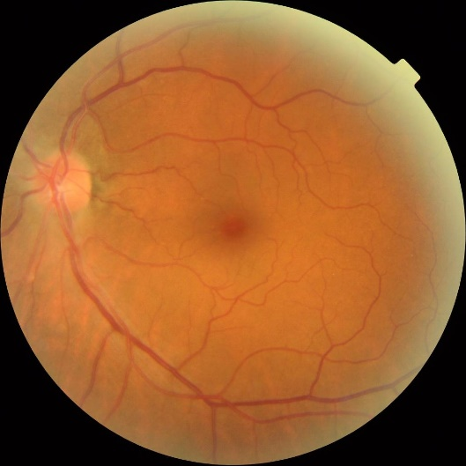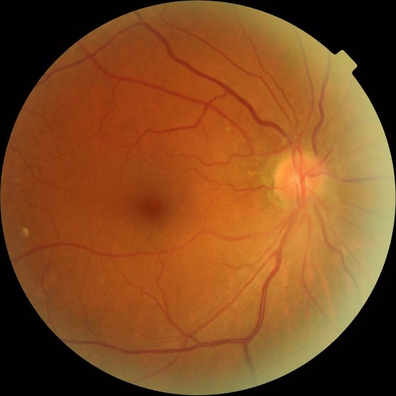

31ve 32 numaralı fotoğraf (sanırım içerideki ışık çok kenarde diye bunları yansimali olarak algılıyor)

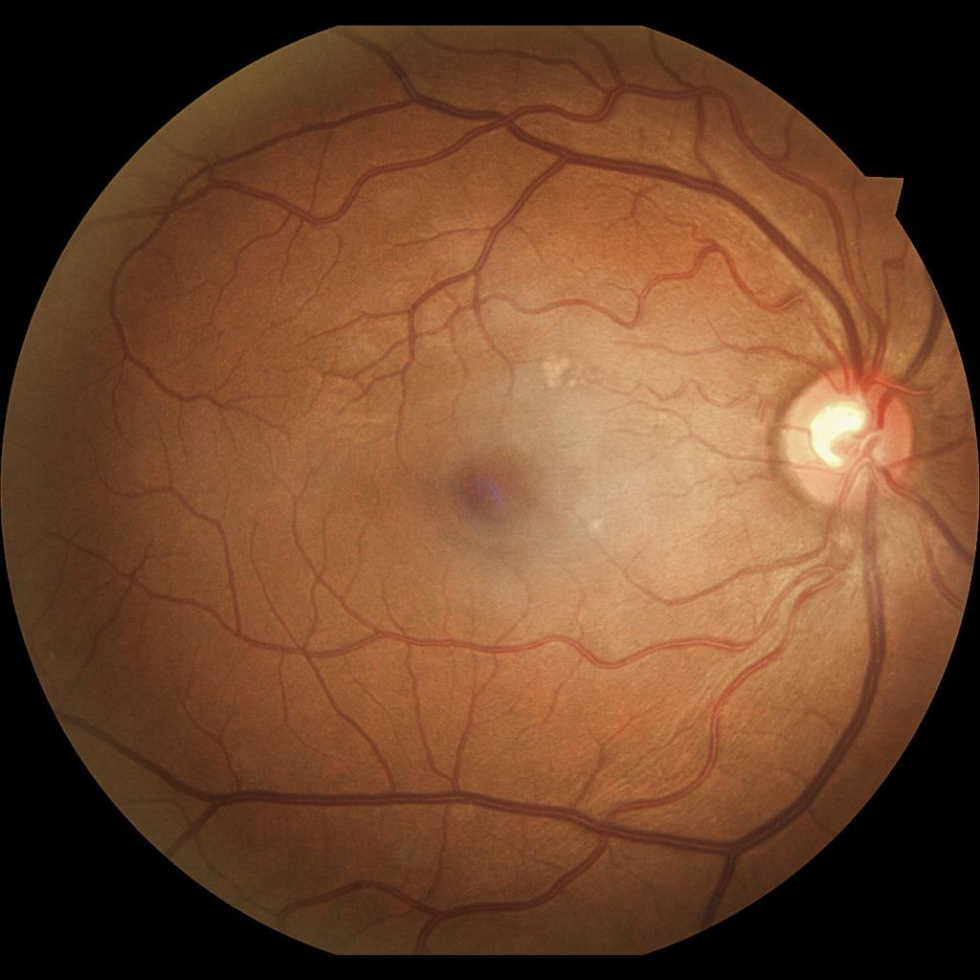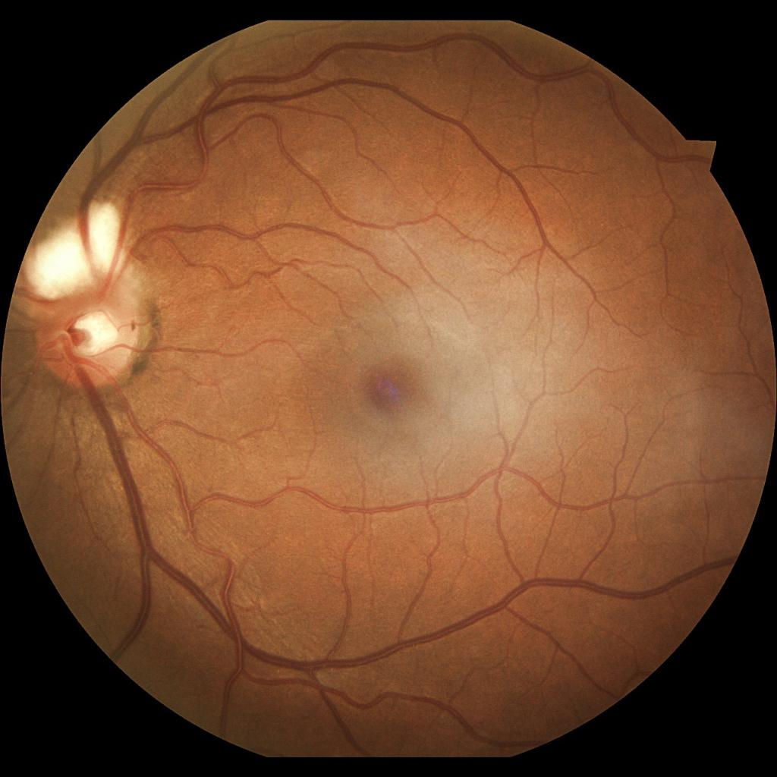

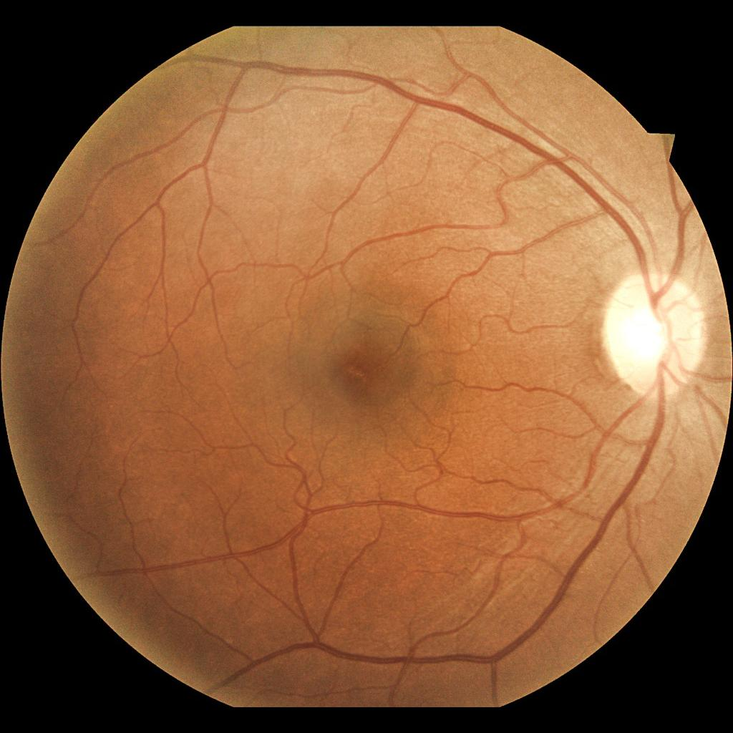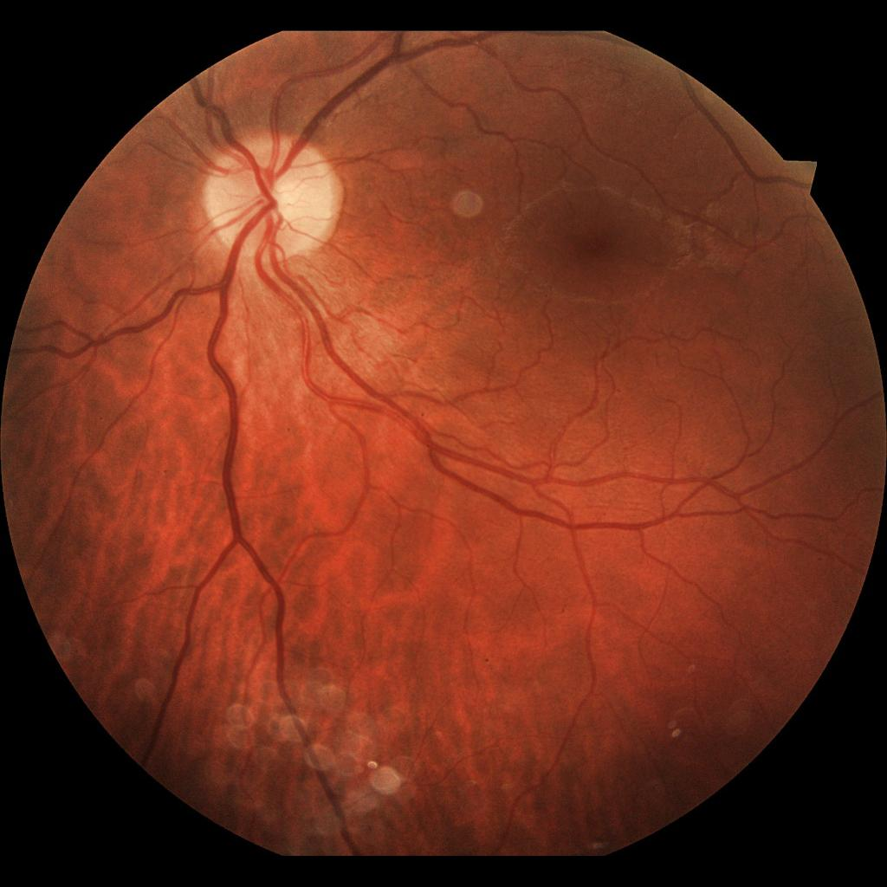

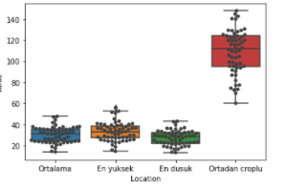

(overexposed ve yansimali sonuçları hatasız çıkarabildi)

**YANSIMALI**

**Yansımalı Değerler**

1

ortadan croplu mean 68.55979223514768

tam cember mean 19.033664651113014

sol alt 15.547004953522505

sol yukarı 11.3279861280985

sağ alt 35.3826825464775

sağ yukarı 13.876984976353555

2

ortadan croplu mean 133.12634212811938

tam cember mean 41.29267858416911

sol alt 44.49209449404762

sol yukarı 36.5850711431833

sağ alt 47.12660276011089

sağ yukarı 36.966945939334636

3

ortadan croplu mean 119.40843214756258

tam cember mean 38.47545840584093

sol alt 26.091608339285106

sol yukarı 25.742132344954925

sağ alt 51.06222303681981

sağ yukarı 50.95568987382934

4

ortadan croplu mean 88.64822695803953

tam cember mean 49.82717238844803

sol alt 56.60535132478818

sol yukarı 53.39193147990365

sağ alt 48.22694915165094

sağ yukarı 41.11522633744856

5

ortadan croplu mean 119.32331450094162

tam cember mean 50.9645518651172

sol alt 46.22222084517593

sol yukarı 52.05045707657888

sağ alt 53.697294645360245

sağ yukarı 51.87676147608096

6

ortadan croplu mean 173.27881192251115

tam cember mean 71.45635135240614

sol alt 83.54210078562308

sol yukarı 74.01687317686729

sağ alt 64.65549370656818

sağ yukarı 63.652932815847414

**Yansımalı Sonuçlar**

1 YANSIMALI

2 YANSIMALI OLABILIR

3 YANSIMALI

4 YANSIMALI

5 YANSIMALI

6 Overexpo+Yansimali

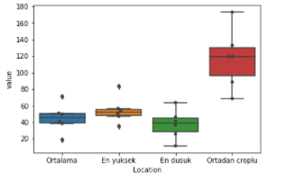

**OVEREXPOSED**

**Overexposed Değerler**

1

ortadan croplu mean 167.55360753086077

tam cember mean 79.4936030620519

sol alt 74.97029444472669

sol yukarı 75.95015534204826

sağ alt 84.31541759266301

sağ yukarı 82.72261270795649

2

ortadan croplu mean 142.88921613467377

tam cember mean 57.90445189695012

sol alt 56.67145582440852

sol yukarı 60.02513187321557

sağ alt 57.85265238302497

sağ yukarı 57.06776868986543

3

ortadan croplu mean 176.96737987570845

tam cember mean 53.489625093005856

sol alt 54.33400944112036

sol yukarı 53.425554672118736

sağ alt 52.24549852880725

sağ yukarı 53.95420004939091

4

ortadan croplu mean 186.59109728194125

tam cember mean 59.36978892529682

sol alt 61.880622940513355

sol yukarı 60.621534313407324

sağ alt 58.23269455442331

sağ yukarı 56.75462837386492

**Overexposed Sonuçlar**

1 Overexpo

2 Overexpo

3 Overexpo

4 Overexpo

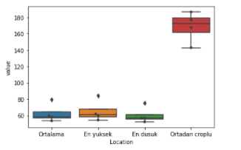

Estimation yaparkende mantığını böyle kurdum.

Meanofoverexp=ortadancropladıgım resimlerin meanı

Enkuc = 4 e bölünmüş imagedeki en küçük mean değeri

Enyuk = 4 e bölünmüş imagedeki en yüksek mean değeri

Ortlama= 4 e bölünmüş imagelerin bölünmemiş halinin meani.

